RESISTENZE IN SERIE E PARALLELO
OBBIETTIVO
Verificare la prima legge di Ohm con le resistenze in serie e in parallelo. Essa esprime la legge costitutiva di proporzionalità diretta tra la differenza di potenziale elettrico applicata ai capi di un conduttore e l'intensità della corrente elettrica che lo attraversa.

BASI TEORICHE:
Un circuito elettrico consiste in un insieme di componenti collegati da materiale conduttore, in cui circola corrente elettrica, ovvero un flusso di cariche elettriche. I tipi di circuiti presi in considerazione per svolgere l’attività di laboratorio sono stati i circuiti elettrici chiusi: in serie e in parallelo.

Resistenze in serie:
In un circuito di questo genere la corrente nelle resistenze è la stessa, mentre le differenze di potenziale ai loro capi differiscono (vedi primo schema del circuito nell’immagine qui sotto). In una serie di tre resistenze la forza elettromotrice della batteria è uguale a V=V1 + V2 + V3, e dunque V=IR1 + IR2 + IR3= I(R1 + R2 + R3) da cui deduciamo che la resistenza equivalente non è che la sommatoria delle singole resistenze.

Resistenze in parallelo:
Nel circuito in parallelo, la corrente passante per il generatore è la somma delle correnti passanti per ogni resistenza, mentre la differenza di potenziale ai capi delle resistenze è la stessa (vedi secondo schema del circuito nell’immagine qui sotto) . In questo caso la resistenza equivalente è $R_{eq}={\left(R_{1}^{-1}+R_{2}^{-1}+R_{3}^{-1}\right)}^{-1}$. Da ciò si evince che all’aumentare delle resistenze collegate in parallelo diminuisce la resistenza equivalente.

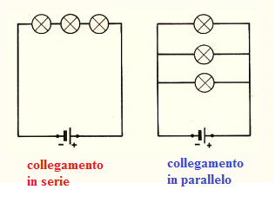
Denotando con “V” la differenza di potenziale ai capi di un conduttore elettrico, con “I” la corrente elettrica che lo attraversa e con “R” la resistenza elettrica caratteristica del conduttore, la prima legge di Ohm di esprime in questo modo:
I=$\frac{V}{R}$
MATERIALE:
- Una breadboard;
- Due resistenze da 150Ω (per le il circuito in serie) e resistenze da 150Ω e 1000Ω (per il circuito in parallelo) ;
- Un generatore elettrico.
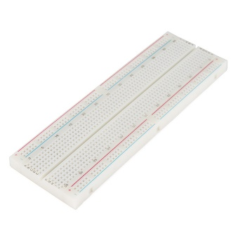breadboard 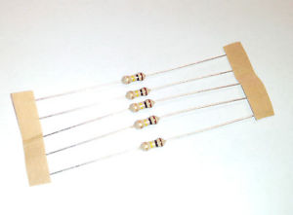resistenze

- Un multimetro, utilizzato come, amperometro per misurare la corrente;
- Un multimetro, utilizzato come voltmetro per misurare la differenza di potenziale.
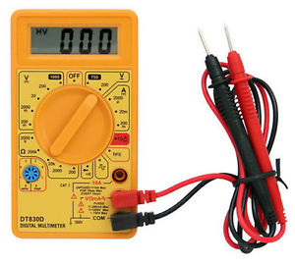multimetro

DESCRIZIONE DELL’ESPERIENZA:
Per svolgere l’esperimento bisogna per l’appunto assemblare i due tipi di circuiti.
Il primo che si è costruito è stato il circuito in serie, ovvero quando due o più componenti sono collegati in modo da formare un percorso unico per la corrente elettrica che li attraversa (come rappresentato nella foto). A tal fine sono state inserite due resistenze nella breadboard che a sua volta è stata collegata al generatore di tensione. Di conseguenza si è misurata la corrente presente nel circuito collegando i morsetti dell’amperometro in serie con le resistenze, mentre con il voltmetro si è misurata la differenza di potenziale collegando i due morsetti uno all’inizio e uno alla fine della serie di resistenze.
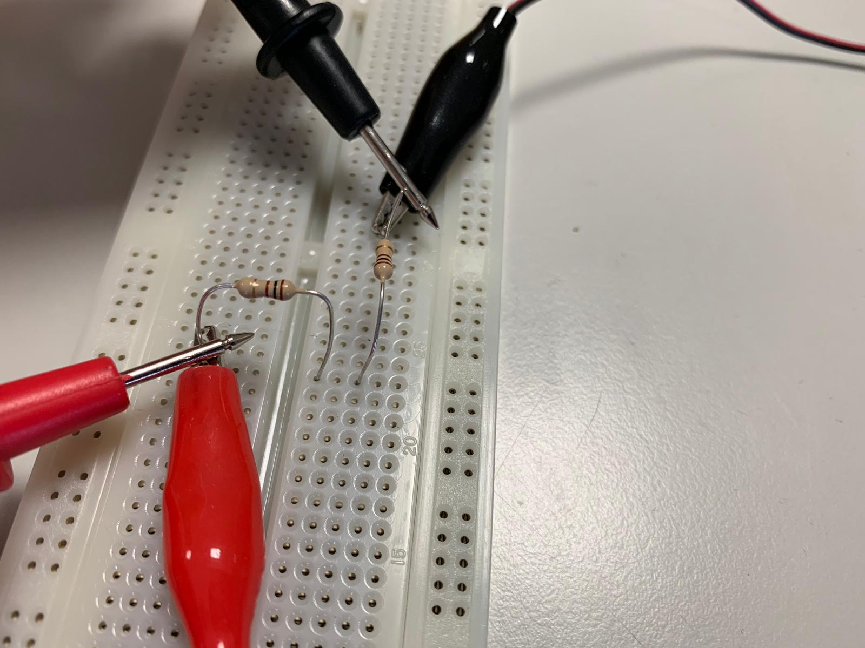

Il circuito in parallelo è stato invece ottenuto collegando due resistenze in parallelo. Di conseguenza bisogna sempre collegare la breadboard al generatore ma ciò che cambia ora invece è la disposizione delle resistenze (come presentato nella foto seguente) . Il procedimento di misurazione delle grandezze fisiche è il medesimo di quello per il circuito in serie.
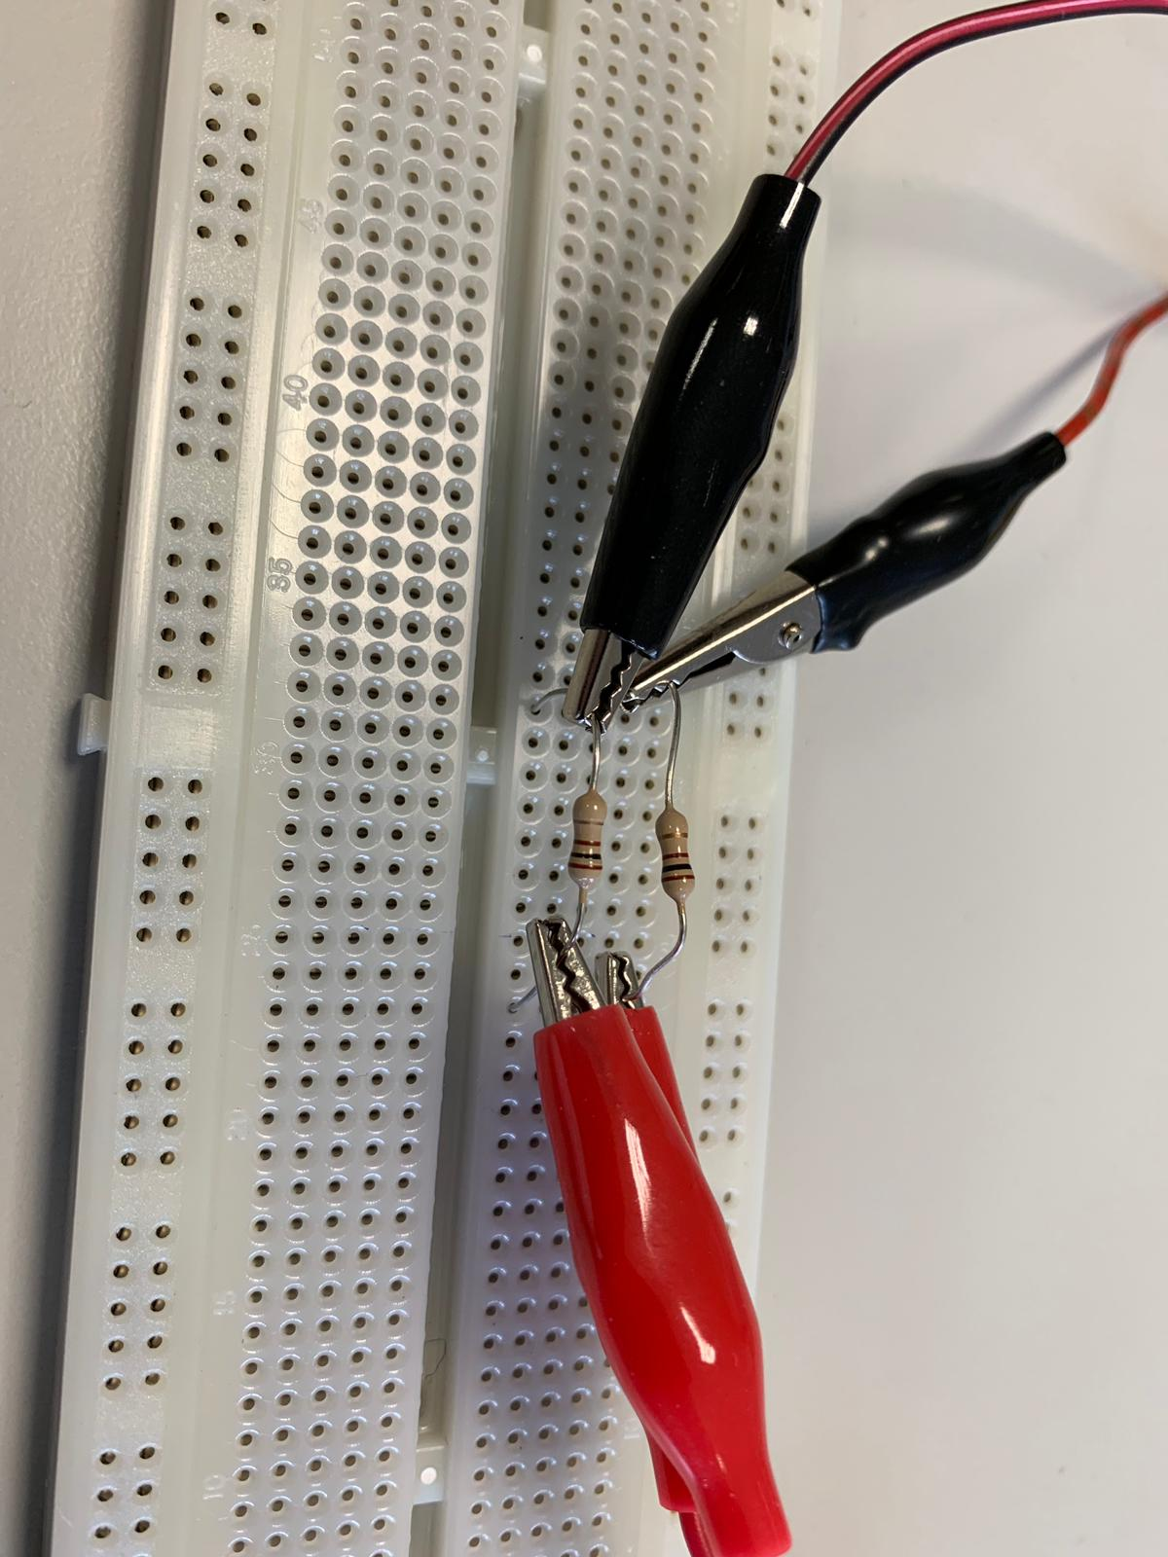

PROCEDIMENTO RACCOLTA DATI
E’ stata misurata la corrente nel circuito al variare della differenza di potenziale. Attraverso la prima legge di Ohm si è calcolata la resistenza nel circuito e si è verificato che, per quanto riguarda le resistenze posizionate in serie, la resistenza totale sarà uguale alla somma delle resistenze; mentre per quelle posizionate in parallelo, essa è uguale, essendo solo due le resistenze connesse, al prodotto delle singole resistenze fratto la loro somma.

RACCOLTA DATI E RAPPRESENTAZIONE GRAFICA:
IN SERIE:
La tabella qui sotto riassume le differenze di potenziale (V) e le correnti (I) misurate. Si calcola inoltre R=V/I. La resistenza equivalente attesa è di 300Ω.
V [V] | ΔV[V] | I [A] | ΔI[A] | R [Ω] | ΔR[Ω]
2,48 | 0.01 | 0,008 | 0.001 | 310 | 40
5,05 | 0.01 | 0,016 | 0.001 | 316 | 20
7,33 | 0.01 | 0,024 | 0.001 | 305 | 13
10,60 | 0.01 | 0,035 | 0.001 | 303 | 9
12,33 | 0.01 | 0,041 | 0.001 | 301 | 8
15,09 | 0.01 | 0,051 | 0.001 | 296 | 6
17,40 | 0.01 | 0,059 | 0.001 | 295 | 5
19,76 | 0.01 | 0,068 | 0.001 | 291 | 4

Graficamente, la relazione tra V e I è lineare, come previsto dalla legge di Ohm.
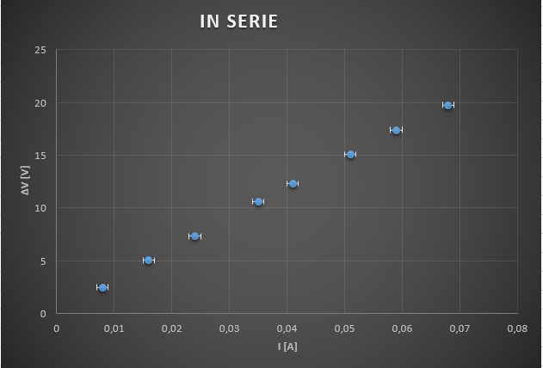

Il valor medio delle resistenze equivalenti è R_{medio} = (302±13) Ω. L’errore sulla media è ottenuto come semi-dispersione dei risultati.

IN PARALLELO

Nelle resistenze in parallelo di può notare come la resistenza equivalente del circuito attesa sia uguale al rapporto fra il prodotto e la somma delle resistenze vale a dire 130 Ω.
V [V] | ΔV[V] | I [A] | ΔI[A] | R [Ω] | ΔR[Ω]
5,40 | 0.01 | 0,040 | 0.001 | 135 | 4
10,10 | 0.01 | 0,076 | 0.001 | 133 | 2
15,43 | 0.01 | 0,118 | 0.001 | 131 | 1
2,90 | 0.01 | 0,022 | 0.001 | 132 | 6
6,90 | 0.01 | 0,052 | 0.001 | 133 | 3
3,50 | 0.01 | 0,027 | 0.001 | 130 | 5

Graficamente, la relazione tra V e I è lineare, come previsto dalla legge di Ohm.

Il valor medio delle resistenze equivalenti è R_{medio}=(132±3)Ω

CONCLUSIONE:
Tramite le misurazioni rilevate e tramite la rappresentazione grafica dei dati si possono confermare le ipotesi vale a dire che nel circuito in serie la resistenza equivalente è pari alla somma delle singole resistenze, mentre in caso di due resistenze in parallelo è uguale al rapporto fra il prodotto e la somma di ogni resistenza. In entrambi i casi le resistenze equivalenti misurate sono risultate compatibili con i valori teorici.

